單元六：奶油空心餅

生活故事

大炳：今天老師教我們做了很奇妙的烘焙食品喔！你猜猜他是什麼？給你一些提示：它的外型膨脹凸出，內部中空像個吹氣的袋子，表皮香酥脆，又有龜裂紋！麵包店常有的一種產品，式樣很多變化。
美香：讓我想一想，我知道了！是「泡芙」裡面可以夾奶油布丁餡或者鮮奶油，對不對？
大炳：你好棒喲！沒錯就是奶油空心餅，他的英文名字叫「Puff」所以又叫「泡芙」。
美香：對啊！奶油空心餅真的很特別！奶油空心餅麵糊在烤焙時，會漸漸地膨脹起來，裡面產生很大的空洞，因為裡面的大空洞所以可以夾餡，加上表皮酥脆，吃起來特別好吃。
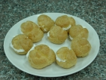
大炳：可是做泡芙時麵糊稠度沒有調整好很容易失敗，要特別留心。
圖6-6-1 奶油空心餅


知識寶庫
      - 材料
        - 麵粉：使用高筋麵粉，成品體積較理想。
        - 油脂：為使油水麵粉，容易攪拌均勻，與水一起煮沸。
        - 水：水是調和麵糊所需的原料，麵糊太稠，產品外殼必厚硬；麵糊太稀，烘烤厚體積不理想。
        - 蛋：製作奶油空心餅主要原料之一，蛋需新鮮且適量。
        - 鹽：增加麵粉筋性。
      - 奶油空心餅製作注意事項
        - 麵糊的稠度，可用蛋液或水調整，如果麵糊稠度適中不一定要將蛋液加完，如果麵糊太稠也可以加水調稀。
        - 烤焙時產品會膨脹至兩倍大，所以擠麵糊時，相隔距離約5公分，以防產品黏在一起。
        - 整形好的麵糊應馬上進爐烘烤，不可放置太久，以免表面結皮，影響產品膨脹。
        - 烤焙中不可開爐門以免影響產品膨脹。
        - 進爐烤焙定型後，可將爐火關小，繼續烤到顏色均勻，以竹籤或探針輕測產品，有堅硬脆裂的程度，即可出爐。

活動考驗
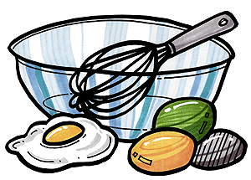
      - 活動目標
        - 會調製奶油空心餅麵糊。
        - 會用煮奶油布丁餡。
        - 會用擠花袋擠麵糊。
        - 會夾布丁餡在奶油空心餅裡
      - 材料配方與製作步驟
        - 奶油空心餅麵糊的材料與配方---20個量
表6-6-1 奶油空心餅的材料與配方

        - 奶油空心餅麵糊的製作步驟
          - 烤箱預熱上火200℃/下火180℃
2.秤量材料。
3.過篩麵粉備用
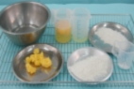
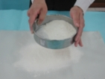

4.水、鹽、沙拉油、奶油放在鋼盆中火煮至沸騰

5.加入麵粉用直型打蛋器在爐上快速攪拌
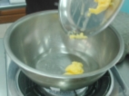
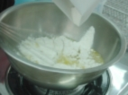

6.攪拌至麵粉糊化成糰，離火
7.離火後繼續攪拌，使溫度下降

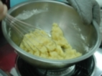
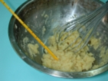

8.分次加入蛋液
9.繼續攪拌麵糊至均勻

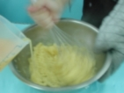
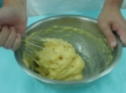

10.以橡皮刮刀測試麵糊軟硬（用蛋液調整濃稠度）
11.用刮刀刮取麵糊時，成三角薄片，不會快速滑落

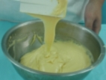
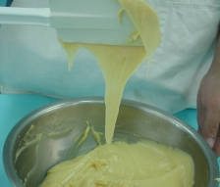

12.麵糊裝入擠花袋
13.擠出立體圓球，整齊排列
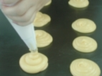
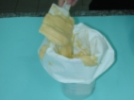

14.烤焙上火200℃/下火180℃烤20分鐘，關火悶10分鐘
15.出爐冷卻

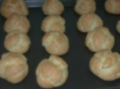
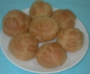

16.橫向剖開
17.擠入冷卻的奶油布丁餡或鮮奶油

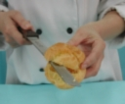
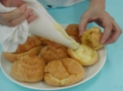

18.成品---奶油布丁餡
19.成品---鮮奶油餡
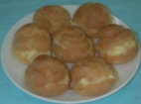

20.巧克力隔水熔化，將奶油空心餅沾上巧克力醬
21. 成品---灑上彩色米裝飾

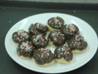
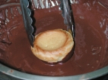

        - 奶油布丁餡的材料與配方
表6-6-1 奶油布丁餡的材料與配方

        - 奶油布丁餡的的製作步驟
1. 秤量材料
2.過篩玉米粉、低粉、奶粉

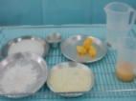

3.粉類加入蛋液及一半的水攪拌均勻
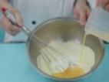
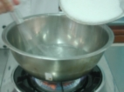
4.一半的水煮沸加入細砂糖攪拌至糖溶化

5.將煮沸的糖水沖到3中攪拌

6. 在瓦斯爐上小火加熱攪拌

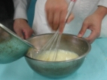
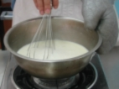

8.煮至濃稠狀冒氣泡後離火

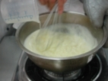
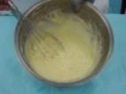
7.直型打蛋器不停攪拌，避免燒焦

9.趁熱加入奶油拌勻，冷卻備用

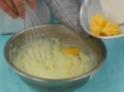

學習指引
      - 重點複習
        - 奶油空心餅製作流程
秤量材料

過篩粉類
水油鹽煮沸
加入麵粉煮至糊化

麵糊冷卻
分次加蛋液
調整麵糊稠度
麵糊裝入擠花袋
擠出立體圓球麵糊
烤 焙
冷 卻
填餡或沾巧克力

        - 奶油布丁餡製作流程
秤量材料

過篩粉類
粉類加蛋、水拌勻
煮沸糖水

糖水沖入麵糊中
分次加蛋液
加熱攪拌麵糊
離 火
加入奶油
冷 卻

      - 增強活動：依照課本製作步驟練習做奶油空心餅，讓家人品嚐。
      - 作業活動：在家做好奶油空心餅後，請依照表格內的項目，自己（或和家人）打勾，看看自己得幾分。
獨立完成（﹪）  項 目 | 100 | 80 | 60 | 40 | 20
1.參考課本說出製作泡芙的步驟
2.會準備好所需要的器具
3.會秤量材料
4.會過篩粉類
5.會調奶油空心餅麵糊
6.會用擠花袋擠大小一致圓球麵糊
7.會煮奶油布丁餡
8.會填布丁餡
9.會用巧克力裝飾泡芙
10.會清洗並收拾器具
四、預習活動：預習下一個單元---銅鑼燒製作。
參考書目：
吳日杉、鄭月虹丙(民90)。級烘焙學術科檢定參考書。台灣餐飲出版社。

陳鴻霆、吳美珠(民88)西點麵包烘焙教室。朱雀文化事業有限公司。

